アインシュッツエンゲル

# 国旗

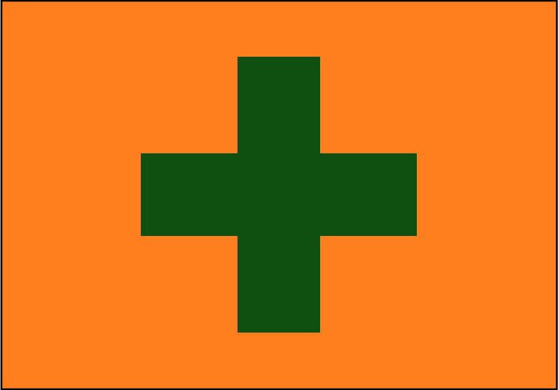

# 情報

|  |  |
| --- | --- |
| 国名(火付漢字名) | 庵出徍 |
| 国家体制 | 民主国 |
| 首都 | グリーム |
| 言語 | 西アース |
| 国家元首 | ハル・ナカマ |
| 通貨 | ヴィル |
| 人口 | 1億5,641万人 |
| 国歌 | アインシュッツエンゲル・イズ・ゴッド |
| GDP | 6,654億$ |
| 総兵力 | 25万人 |
| 宗教 | エッダ |

ヴィンランド独立時に独立。ヴィンランドの軛。傀儡。なんか石油とか地下資源いっぱいあるらしい…。

# 人種割合